Mousseline céleri coco au poivre de Penja et magret séché
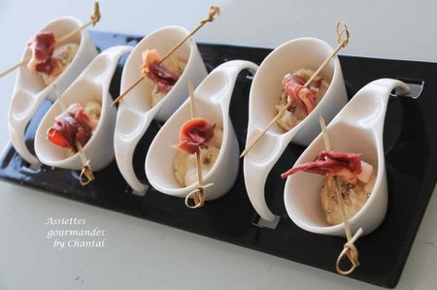
Ingrédients (pour 10 verrines):
1/2 céleri boule, 15 cl de lait de coco, 10 cl de crème fleurette, 10 cl de bouillon de volaille, sel de céleri et poivre de Penja.
Quelques tranches de magret séché
Préparation:
Peler et couper le céleri rave en morceaux. Cuire avec le lait de coco, la crème et le bouillon. Lorsque les morceaux sont tendres, mixer finement, la consistance doit être très onctueuse. Si nécessaire, ajouter un peu de bouillon. Assaisonner.
Répartir la purée chaude dans des verrines, parsemer quelques grains de poivre de Penja, un poivre d'exception doux et raffiné; embrocher les tranches de magret sur des piques et déposer sur les verrines.
Assiettes Gourmandes
http://assiettesduchef.canalblog.com
assiettes.gourmandes@yahoo.fr

